Пратећи тврдње испод слике повежи време доласка на игралиште са дететом.
Ана
Милан
Соња
Дуле
Веља
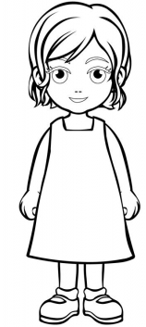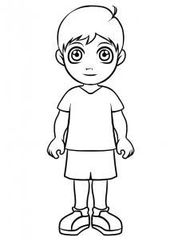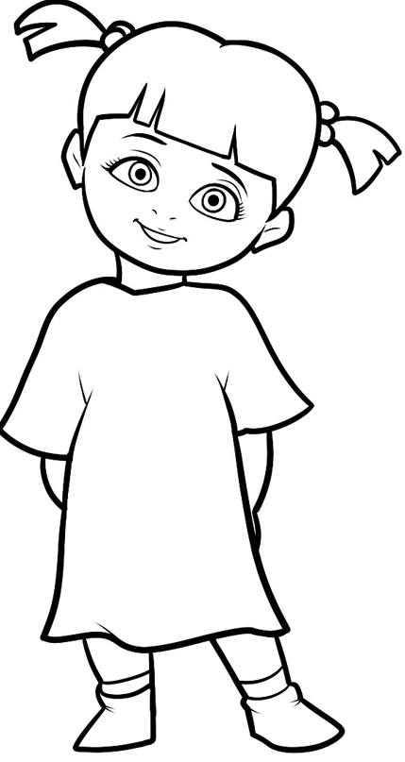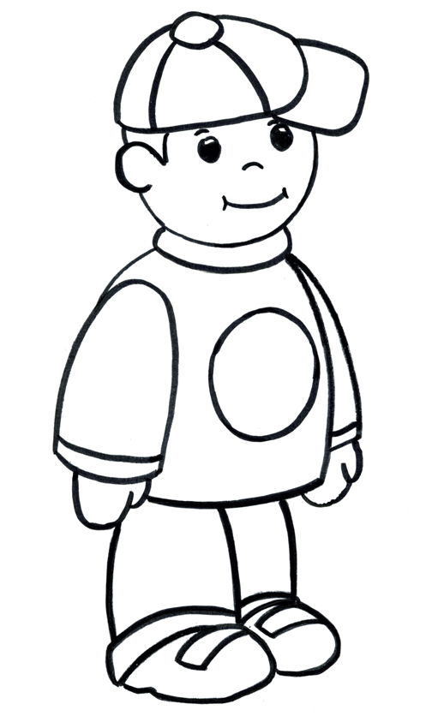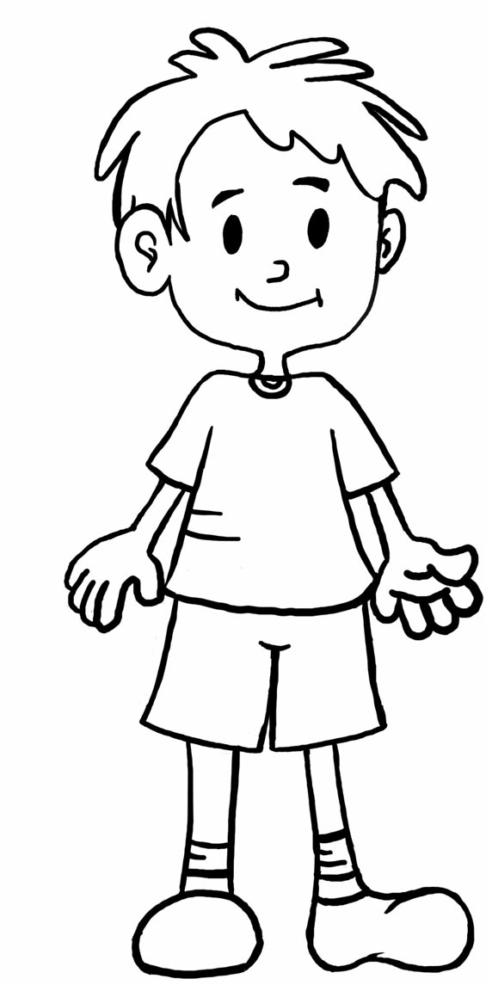

11:05
10:50
10:59
11:10
10:30

Ана: Ја сам дошла последња.
Милан: Дошао сам после Соње.
Соња: Дошла сам 15 минута пре Дулета.
Дуле: Ана ми је замерила што је нисам сачекао тих пет минута што сам дошао пре ње.
Веља: Сви, осим мене су каснили.
Питање: У колико сати су се деца договорила да се нађу на игралишту?

Пратећи тврдње испод слике повежи време доласка на игралиште са дететом.
Ана
Милан
Соња
Дуле
Веља

11:05
10:50
10:59
11:10
10:30

Ана: Ја сам дошла последња.
Милан: Дошао сам после Соње.
Соња: Дошла сам 15 минута пре Дулета.
Дуле: Ана ми је замерила што је нисам сачекао тих пет минута што сам дошао пре ње.
Веља: Сви, осим мене су каснили.
Питање: У колико сати су се деца договорила да се нађу на игралишту?
Пратећи тврдње испод слике повежи време доласка на игралиште са дететом.
Ана
Милан
Соња
Дуле
Веља

11:05
10:50
10:59
11:10
10:30

Ана: Ја сам дошла последња.
Милан: Дошао сам после Соње.
Соња: Дошла сам 15 минута пре Дулета.
Дуле: Ана ми је замерила што је нисам сачекао тих пет минута што сам дошао пре ње.
Веља: Сви, осим мене су каснили.
Питање: У колико сати су се деца договорила да се нађу на игралишту?

Пратећи тврдње испод слике повежи време доласка на игралиште са дететом.
Ана
Милан
Соња
Дуле
Веља

11:05
10:50
10:59
11:10
10:30

Ана: Ја сам дошла последња.
Милан: Дошао сам после Соње.
Соња: Дошла сам 15 минута пре Дулета.
Дуле: Ана ми је замерила што је нисам сачекао тих пет минута што сам дошао пре ње.
Веља: Сви, осим мене су каснили.
Питање: У колико сати су се деца договорила да се нађу на игралишту?

